Министерство образования и молодежной политики Свердловской области



ГАПОУ СО «Екатеринбургский колледж транспортного строительства»

# Отчёт по программе «Практическое занятие 19_1 (UI-фрагменты и FragmentManager)»

Выполнил: Оберюхтина Елена Сергеевна

Группа: ПР-21

Преподаватель: Мирошниченко Г.В

2023

**Задание:**

Используя UI-фрагменты и FragmentManager, начать строить приложение

CriminalIntent.

**Входные и выходные данные**

var title:String=""

crime_solved

**Блок-схема**

**Листинг программы (если есть)**

CrimeFragment.kt

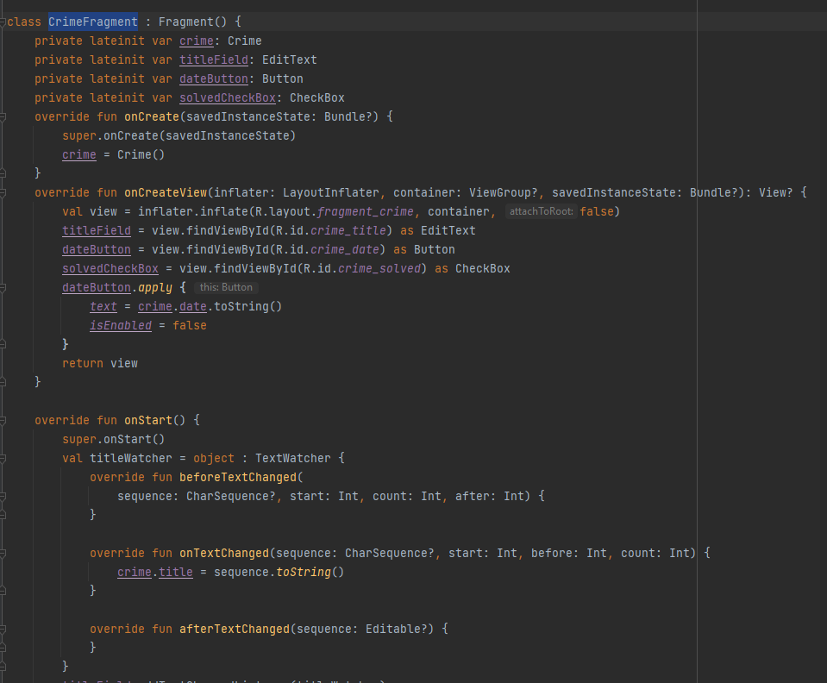

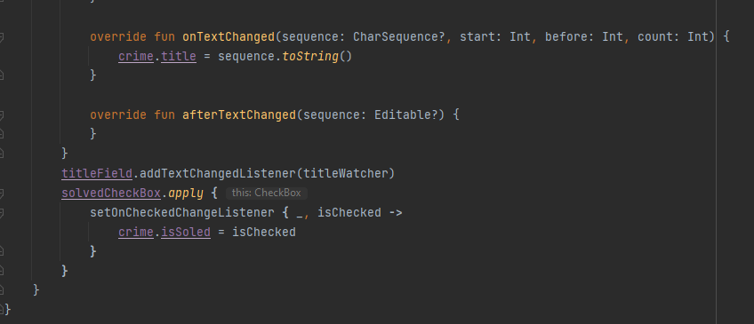

Crime.kt

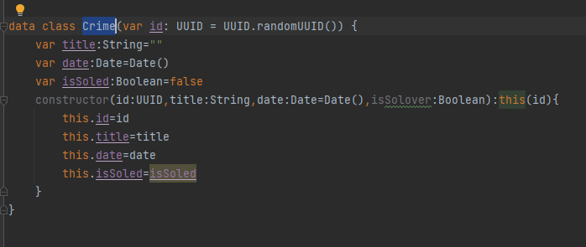

MainActivity.kt

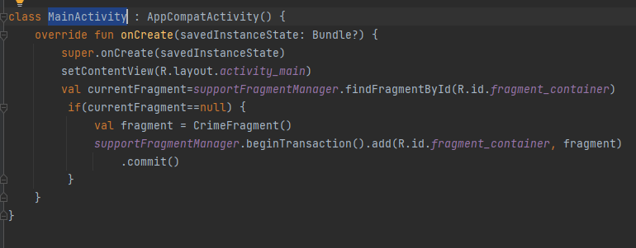

fragment_crime.xml

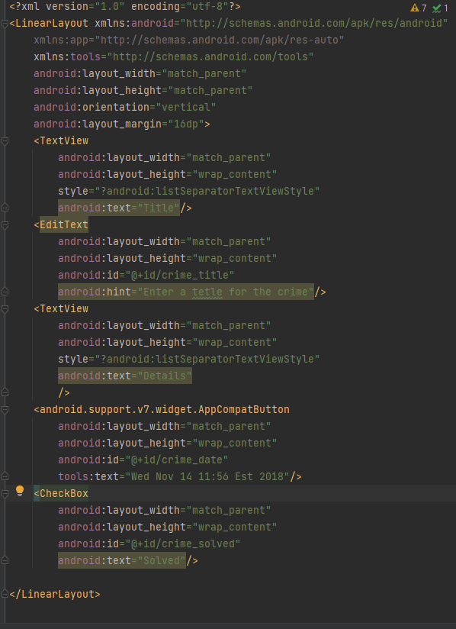

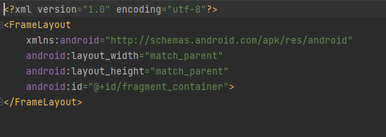

Экран

